**Задание 5**

==========

В директории ***раздаточного материала*** вам предложены шаблоны следующих файлов:

1. **task_5.php** – точка входа в систему регистрации;
2. **page_2.php** – второй шаг в системе регистрации;
3. **page_3.php** – третий шаг регистрации. Отображает страницу ***рекламы группы proger***. Никакой посторонней информации на странице быть не должно. Примерный формат страницы представлен на рисунке;
4. **server.php** – вывод в браузер результата регистрации.

Проведите пользователя через многостраничную форму регистрации.

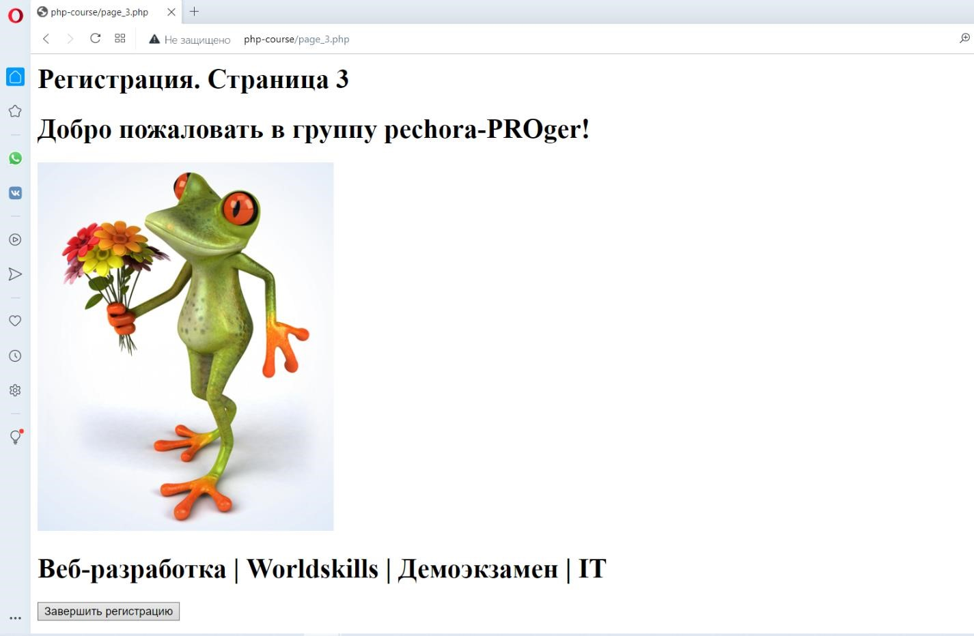

Вывод результата регистрации выполните в произвольной форме.

